

[行情历史数据]
详细设计说明书

文档状态 | [√] 初稿  [ ] 评审通过  [ ] 修改  [ ] 发布  [ ] 作废 | 文档标识
文档状态 | [√] 初稿  [ ] 评审通过  [ ] 修改  [ ] 发布  [ ] 作废 | 当前版本 | V0.1
文档状态 | [√] 初稿  [ ] 评审通过  [ ] 修改  [ ] 发布  [ ] 作废 | 作 者 | 徐金、强光杰
文档状态 | [√] 初稿  [ ] 评审通过  [ ] 修改  [ ] 发布  [ ] 作废 | 部门/厂商
文档状态 | [√] 初稿  [ ] 评审通过  [ ] 修改  [ ] 发布  [ ] 作废 | 完成日期 | 2015-11-04

©上证所信息网络有限公司 版权所有
内部资料 注意保存
文档版本历史表
版本号 | 作者 | 操作 | 日期 | 说明
V0.1 | 徐金、强光杰 | 新建 | 2015-11-04

文档审核记录表
版本号 | 审核人 | 审核人签字 | 审核日期 | 说明

目录
1. 引言 4
1.1 目的 4
1.2 范围 4
1.3 参考资料 4
2. 系统开发环境 5
3. AppServer模块设计 5
3.1 历史数据处理模块 5
3.1.1 功能说明 5
3.1.2 处理流程 5
3.1.3 类设计 6
3.1.4 接口设计 7
3.2 历史K线处理模块 9
3.2.1 功能说明 9
3.2.2 处理流程 9
3.2.3 类设计 10
3.2.4 接口设计 11
3.3 JVM入口 12
3.3.1 界面设计 12
3.3.2 输入 12
3.3.3 输出 12
3.3.4 处理流程 13
3.3.5 算法 13
3.4 行情转发 13
3.4.1 界面设计 13
3.4.2 输入 13
3.4.3 输出 13
3.4.4 处理流程 14
3.4.5 算法 14
3.5 消息缓存 16
3.5.1 界面设计 16
3.5.2 输入 17
3.5.3 输出 17
3.5.4 处理流程 17
3.5.5 算法 19
3.6 数据持久化 19
3.6.1 界面设计 19
3.6.2 输入 19
3.6.3 输出 19
3.6.4 处理流程 20
3.6.5 算法 20
4. WebServer模块设计 20
4.1 用户行为模块 20
4.1.1 功能说明 20
4.1.2 处理流程 21
4.1.3 类设计 22
4.1.4 主要接口设计 22
4.2 行情转发模块 23
4.2.1 功能说明 23
4.2.2 处理流程 23
4.2.3 类设计 24
4.2.4 主要接口设计 25
4.3 定时同步模块 27
4.3.1 功能说明 27
4.3.2 处理流程 27
4.3.3 类设计 28
4.3.4 主要接口设计 28
4.4 数据下载 28
4.4.1 功能说明 28
4.4.2 处理流程 28
4.4.3 类设计 29
4.4.4 主要接口设计 29
5. 包设计 29
5.1 包CE 30
5.1.1 说明 30
5.1.2 组成 31
5.1.3 导入依赖关系 32
5.2 包CE.CSI 32
5.2.1 说明 32
5.2.2 组成 32
5.2.3 导入依赖关系 32
6. 类设计 33
6.1 类CEAdapter 33
6.2 类FileAdapter 33
6.3 类Properties 34
6.4 类DuplicateMsgMap 35
6.5 类MsgBuffer 36
6.6 类RingBuffer 37
6.7 类MsgFile 37
6.8 类TxtCEAdapter 38
6.9 类CSIThread 39
6.10 类TextReader 41
7. 附件 42

引言
鉴于市场投资者，学术研究机构的需求，并结合公司业务发展，计划在互联网行情平台（云平台）提供行情历史数据服务，供机构、个人投资者、学术研究机构访问使用。
近三年上交所Level-1，Level-2、期权行情数据的清洗工作，将各版本的行情历史数据统一存储为一个格式；同时提供历史数据维护工具，以便可以手动纠错及重新导入。
实现行情历史数据的web API，为目前的行情历史展示程序及日后其他与历史行情相关的应用程序提供数据接口。
提供行情历史数据的基本展示，以图形的方式在用户的浏览器中展示数据。

目的
描述行情历史数据系统的详细设计，供开发、测试人员参考。

范围
本文档仅适用于本项目的详细设计描述，供我部门和同花顺使用。

参考资料
名称 | 文件编号 | 发表日期 | 出版单位 | 文件来源
行情服务接口说明书.doc
webServer接口说明.xls

系统开发环境
操作系统：CentOS 6.4
开发工具：Visual C++、JAVA
JDK版本：1.6

AppServer模块设计

历史数据处理模块

功能说明
mqws为证券行情数据服务程序。主要通过webservice方式，提供实时行情和历史行情相关数据。其中实时行情对外提供实时快照、实时分时走势、实时K线数据。基本已经实现了。此处主要增加历史数据处理功能，历史行情数据类型见下表：
 | 分钟K线 | 日K线 | 逐笔成交 | 行情快照 | 虚拟集合竞价
Level-2 | √ | √ | √ | √ | √
期权 | √ | √ |  | √
Level-1 |  |  |  | √

处理流程
收到请求url后，会根据url分类调用具体CDiskReply类，读取二进制数据，再组件json返回字符。
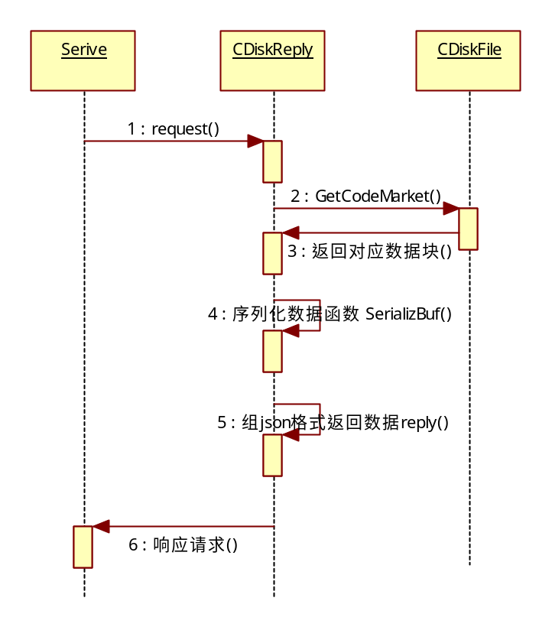

类设计
HttpReply会注册到Sevice类中。当有请求过来，会找到对应的HttpReply处理对应业务。
此处增加CDiskReply类，封装处理响应历史文件内容请求的公共方法。
其子类CHisSnapReply 用于处理Level1的历史快照响应；
CHisOpSnapReply用于处理期权的历史快照响应；
CHisL2SnapReply用于处理Level2的历史快照响应；
CHisTickReply用于处理逐笔成交的历史数据；
CHisAuctionReply用于处理集合竞价的历史数据。
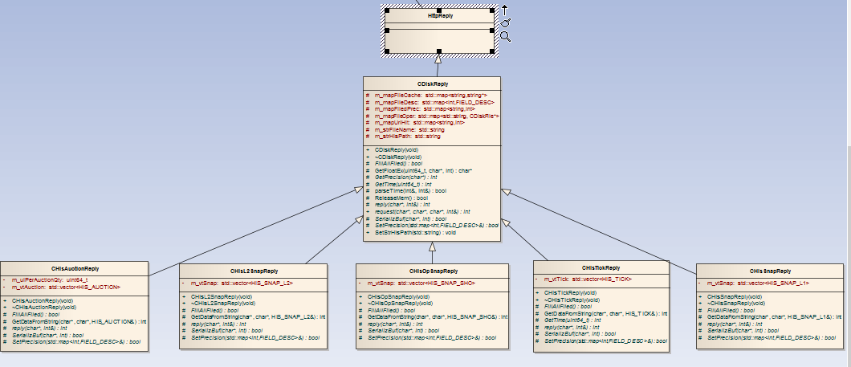

接口设计

历史快照
url：[GET] /v1/{market}/hissnap/{code}/{ date }? time=* & begin=*&end=*&select=*
参数：
参数 | 类型 | 说明
date | string | 快照日期，如20150827  20140827-20150827（时间段方式获取数据，暂时不支持）
begin | Int32 | 开始，缺省为0
end | Int32 | 结束，缺省为-1
select | string | 选择的列，缺省为： DateTime,PreClosePx,HighPx,LowPx,LastPx,Volume,Amount,NowVolume,  NowAmount,Bid,Offer,  DateTime不带上也会返回DateTime  若select=All,返回所有字段
time | string | 时间过滤参数,如093000,表示获取093000的数据  093000-103000，表示获取093000到103000的数据

历史逐笔成交
url：[GET] /v1/sh2/histrd0/{code}/{ date }? time=*& begin=*&end=*&select=*
参数：
参数 | 类型 | 说明
date | string | 快照日期，如20150827  20140827-20150827（时间段方式获取数据，暂时不支持）
begin | int32 | 开始行数(正数从0开始，负数表示倒数从-1开始)，缺省为0。
end | int32 | 结束行数，缺省为-1。
select | string | 选择的列，缺省为：所有字段  select时DateTime不带上也会返回DateTime  若select=All,返回所有字段
time | string | 时间过滤参数,注意时间格式带有1/100秒。如09300000,表示获取09时30分00秒00的数据  09300241-10303000，表示获取09300241到10303000的数据

历史集合竞价
url：[GET] /v1/sh2/hisauc/{code}/{date}? time=*& begin=*&end=*&select=*
参数：
参数 | 类型 | 说明
date | string | 快照日期，如20150827  20140827-20150827（时间段方式获取数据，暂时不支持）
begin | int32 | 开始行数(正数从0开始，负数表示倒数从-1开始)，缺省为0。
end | int32 | 结束行数，缺省为-1。
select | string | 选择的列，缺省为：所有字段  select时DateTime不带上也会返回DateTime  若select=All,返回所有字段
time | string | 时间过滤参数,如093000,表示获取093000的数据  093000-103000，表示获取093000到103000的数据

历史K线处理模块

功能说明
historyload--K线数据加载日程序。负责将日K线数据、分钟K线数据至共享内存。mqws收到K线请求后，读取K线数据，并提供均价、指标等计算数据返回给用户。

处理流程
historyload加载K线流程，见下图
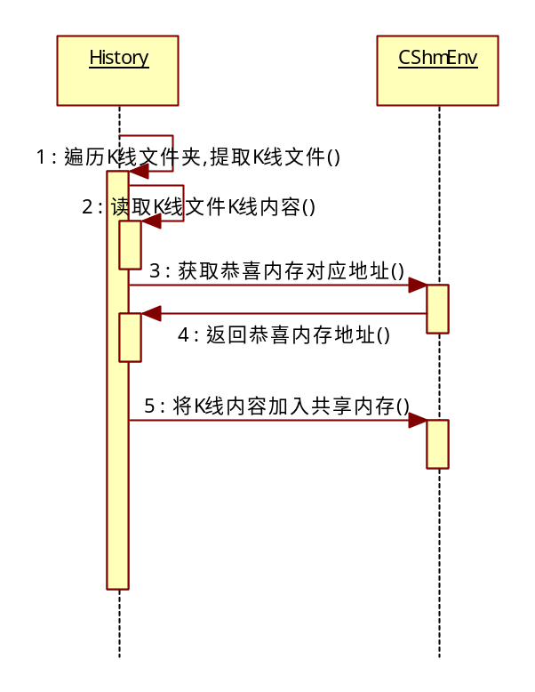
mqws响应K线请求流程，见下图：
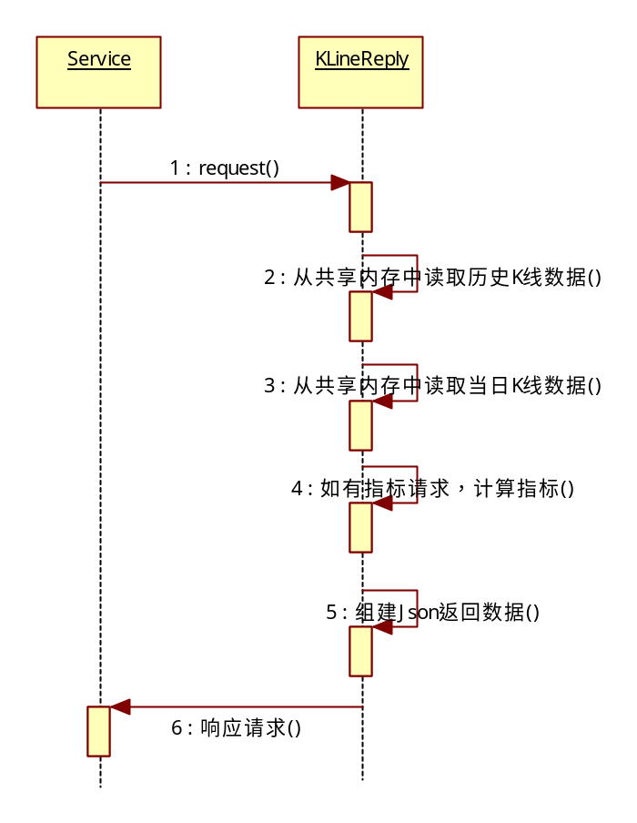

类设计
HttpReply会注册到Sevice类中。当有请求过来，会找到对应的HttpReply处理对应业务。KLineReply为处理K线请求的基类，封装K线请求公共方法。
子类CDayKReply，负责处理日线、周线、月线请求；
MinKReply，负责分钟K线请求。

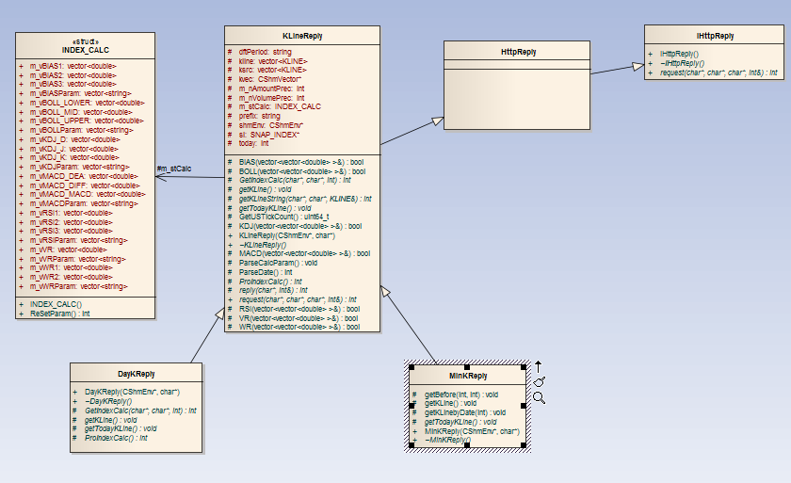

接口设计
url：[GET] /v1/{market}/{type}/{code}?begin=*&end=*&select=*&period=* &param =*&date=*
{type}: K线类型
类型 | 说明
dayk | 日K线
mink | 分钟K线

参数：
名称 | 类型 | 说明
begin | Int32 | 开始，缺省为-242
end | Int32 | 结束，缺省为-1
select | string | 选取列，缺省为：date,open,high,low,close,volume,amount, avg
period | string | 周期  dayk 类型时，缺省为day 日K线  周线 week  月线 month  年线 year  自定义 n天  mink类型时，缺省为5 五分钟K线  当period<0则为请求前n天的走势  当period=8位日期，则请求当天的走势（只对minK有效）
param | string | 指标参数  如MACD-12-6-9,KDJ-9-3-3  若不带参数，则用默认参数计算
date | string | K线周期可用于查询历史分时数据，增加date日期过滤（对minK和dayK都有效）

JVM入口

界面设计
无

输入
XCEPipe接口调用如下情况：
- 设置配置参数
- 到达开闭市时间
- 读取行情数据
- 根据错误代码获取错误信息

输出
- 配置参数
- 开闭市操作
- 行情数据
- 错误警告信息

处理流程
JVM入口模块是用于代理指数通行情转发系统调用Level-2 DCS系统所需调用的接口方法，即Property和IAdapter类中的方法。该模块仅有一个JvmEntry类作为代理类。

算法
无

行情转发

界面设计
无

输入
- 指数通实时行情文件
- 指数行情信息
- 指数权重信息
- ETF参考净值（IOPV）信息
- 读取本地行情文件数据

输出
条件 | 结果 | 备注：
正常 | - 将指数通实时行情数据加入消息缓存区中，供Level-2 DCS读取  - DCS直接读取本地行情文件，可直接获取行情数据(head,content)
异常 | 打开指数通实时行情文件失败，切换行情源，返回告警值
异常 | 读取指数通实时行情文件失败，切换行情源，返回告警值
异常 | 指数通实时行情文件更新超时，切换行情源，返回告警值
异常 | 系统心跳超时，返回告警值

处理流程
行情转发模块处理行情数据时序图如下图所示：
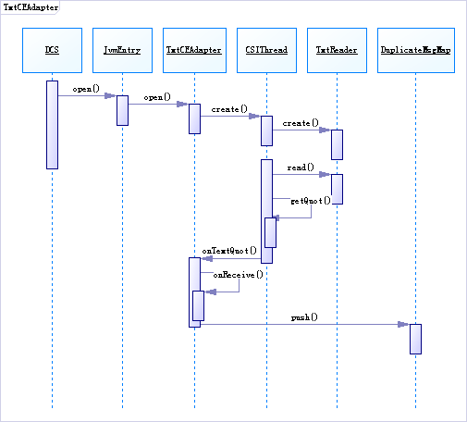

算法
1 两次读和双缓冲算法（Read Twice and Double Buffer)
该算法目的是为解决在同一时刻同步程序写文件和转发程序读文件的访问冲突，造成转发程序读到的行情不一致的情况。
算法假设同步程序程序能很快(小于1秒)写完一个文件，并且再次写文件的周期足够长(例如指数通15秒)。
转发程序应以一个较小的间隔(比如2秒)周期性去读文件，如果通过读取内容比较后发现文件发生变化，那么此时同步程序要么正在写文件，要么已完成写文件。为了避免第一种情况，转发程序在检测到文件发生变化后，应暂停一小会(比如2秒)，再次读取文件。经历两次文件读取过程，可以保证读到的数据是一致的。
为提高读取的效率，算法还使用双缓冲技术，使用两块内存缓冲区，轮流保留读入的数据。一块缓冲区作为行情解析使用，另一块缓冲区作为文件读入使用。为探测文件是否更新而读取时，使用文件读入缓冲区。当第二次读入时，再将文件读入缓冲区转为行情解析使用，原行情缓冲区变为文件读入缓冲区。
2 行情生产的算法
该算法目的是为将文本的行情文件转为消息，并利用两次文件更新间隔时间尽量将消息及时和匀速地发送出去。
转发程序将每行数据加上占4位的行号作为一条消息。
算法假设两次文件更新间隔时间基本相同，指数通更新间隔是15秒，最佳更新情况稳定更新是0，15，30，45…，普通的情况略有偏移是0，16，31，44…，较差的情况偏移比较大是0，20，31，50…，最差的情况是出现了异常连续更新0，3，16，30
算法设定使用14秒将数据读入和发送完毕，将周期平均分成10次，每次有1.4秒时间。两次读占用2个周期，另外8个周期可以给发送使用。每次发送后都要检查文件是否更新，如果文件已更新，则判断剩余数据是否少于已发送数据，如果是则将剩余数据一次发送完毕，否则放弃发送剩余数据。

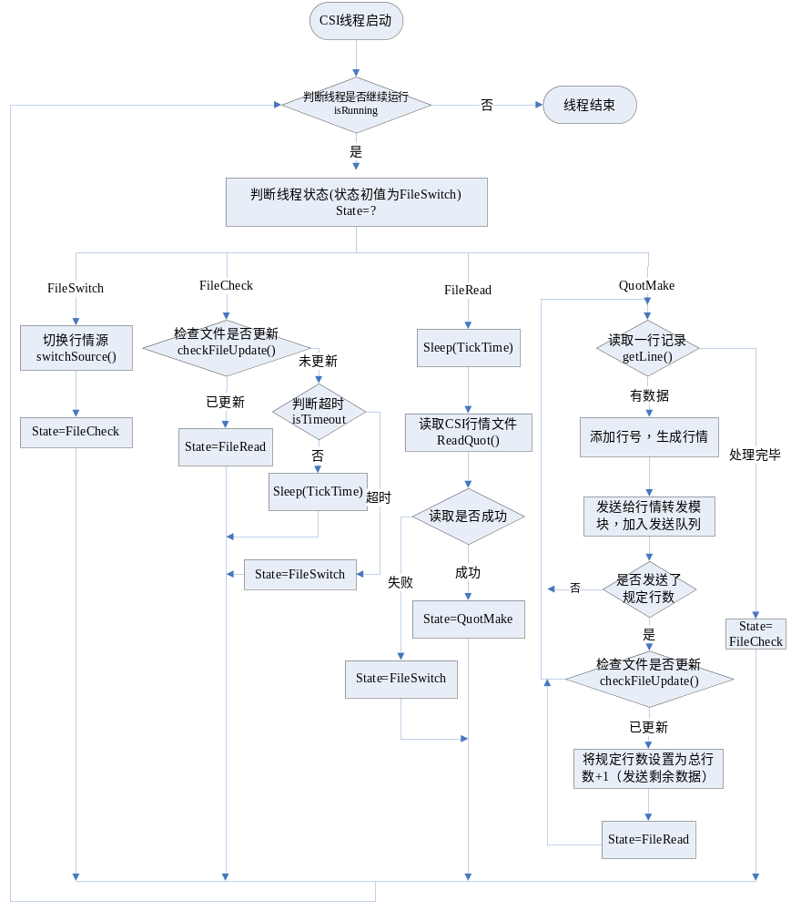

消息缓存

界面设计
无

输入
- 将实时行情数据存入消息缓存
- DCS从消息缓存区读取行情数据

输出
- 消息缓存区中存入每条接收到的实时行情数据(MsgHead,buf,length)
- 从消息缓存区中读取数据时，将相同的类型的行情数据合并到一条消息中输出，消息中字节流不超过32K
- DCS接收到行情数据(head,content)

处理流程
- 将实时数据存入消息缓存区
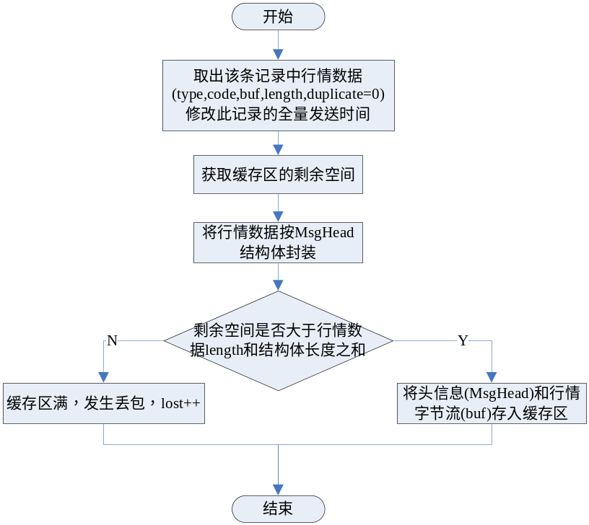
- 从消息缓存区中读取行情数据
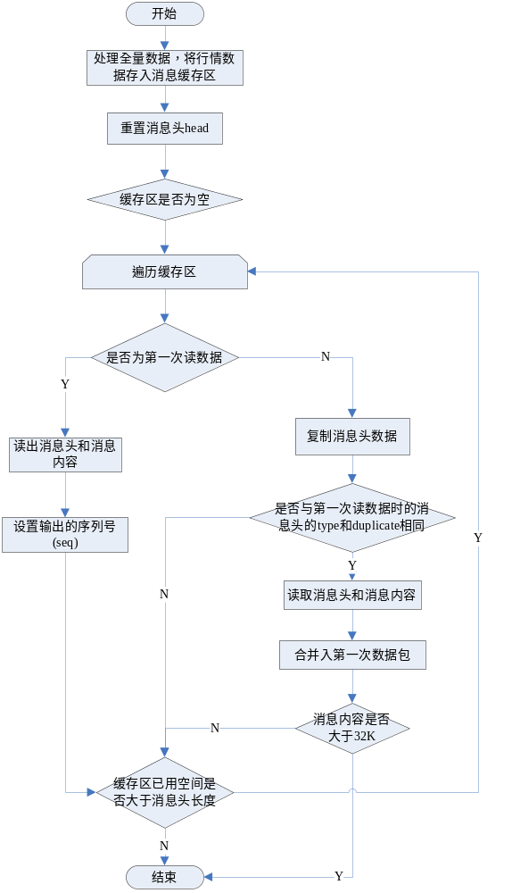
时序图如下图所示：
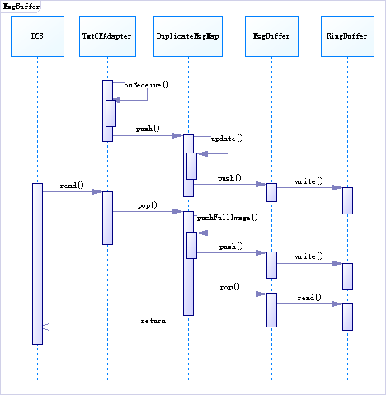

算法
无

数据持久化

界面设计
无

输入
以head和content形式输入

输出
二进制持久化数据文件

处理流程
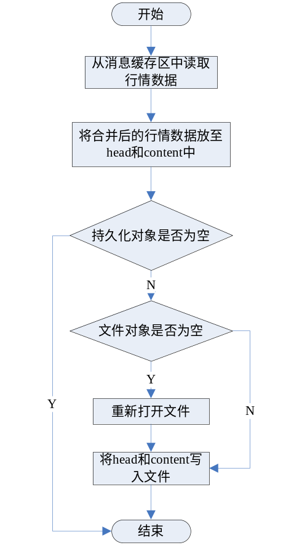

算法
无

WebServer模块设计

用户行为模块

功能说明
该模块包括用户登录控制与监控信息接口的转发及数据返回。用户登录的验证方式为对比服务端用户信息文件中的预设用户名密码，修改用户信息均通过更改配置文件实现。

处理流程
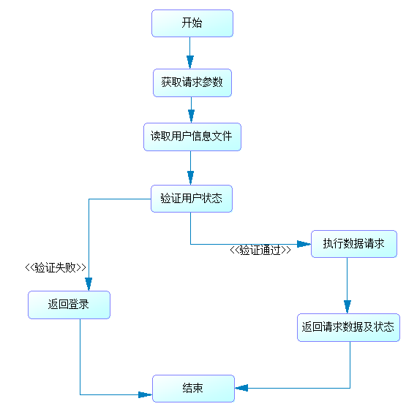

类设计
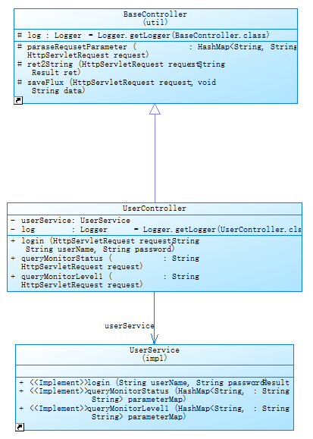

主要接口设计

用户登录
url：[GET] /webServer/user/login.do? userName=*&password=*
参数：
参数 | 类型 | 说明
userName | string | 用户名
password | string | 密码

行情转发模块

功能说明
该模块将页面请求转发至appServer模块，获取行情的实时与历史数据，并对所有接口所获取数据进行流量记录，此模块中所有接口支持参数均与appServer开放的接口保持一致。

处理流程
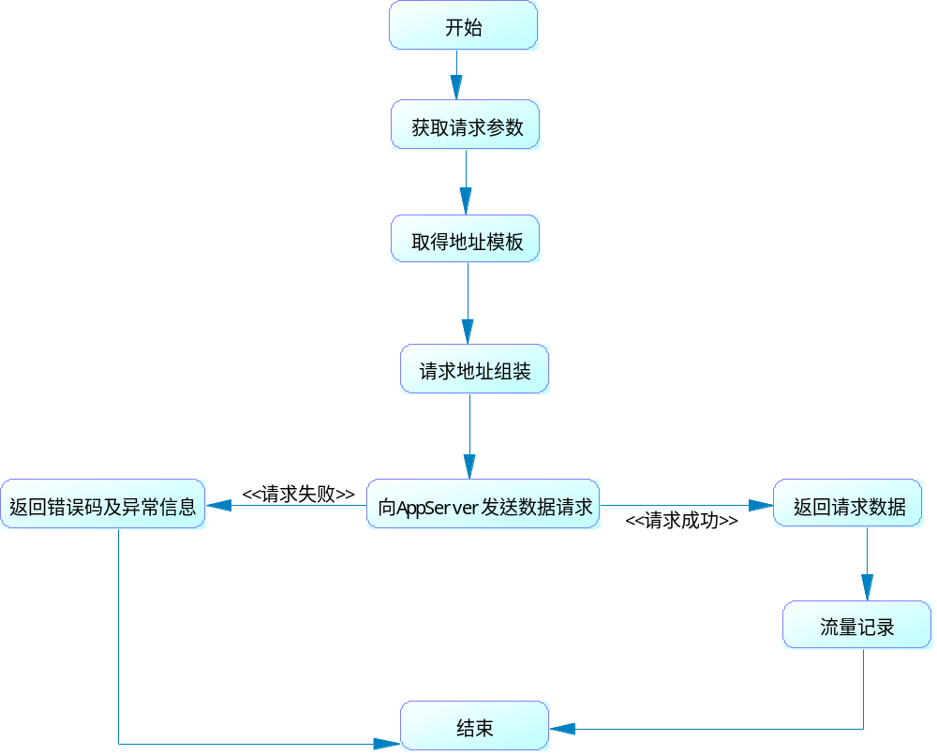

类设计
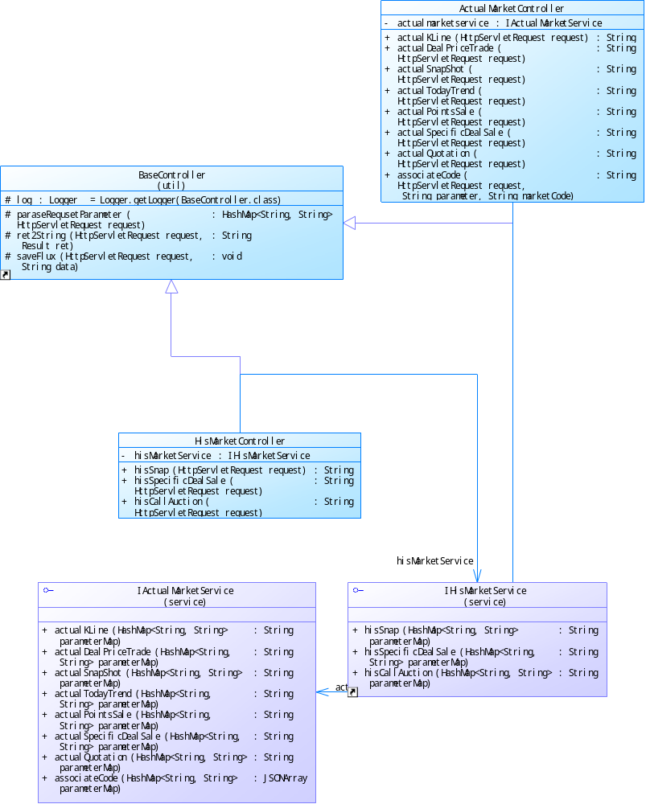

主要接口设计

历史快照
url：[GET] /webServer/history/hisSnap.do?version=*&market=*&code=*&date=*&time=*&begin=*&end=*&select=*
参数：
参数 | 类型 | 说明
version | string | 版本 ，参照《行情服务接口说明书》，目前均为v1
market | string | 市场，参照《行情服务接口说明书》
code | string | 证券代码
date | string | 快照日期，如20150827  20140827-20150827（时间段方式获取数据，暂时不支持）
begin | string | 开始，缺省为0
end | string | 结束，缺省为-1
select | string | 选择的列，缺省为： DateTime,PreClosePx,HighPx,LowPx,LastPx,Volume,Amount,NowVolume,  NowAmount,Bid,Offer,  DateTime不带上也会返回DateTime  若select=All,返回所有字段
time | string | 时间过滤参数,如093000,表示获取093000的数据  093000-103000，表示获取093000到103000的数据

历史逐笔成交
url：[GET] /webServer/history/hisSpecificDealSale.do?version=*&code=*&date=*&time=*&begin=*&end=*&select=*
参数：
参数 | 类型 | 说明
version | string | 版本 ，参照《行情服务接口说明书》，目前均为v1
code | string | 证券代码
date | string | 快照日期，如20150827  20140827-20150827（时间段方式获取数据，暂时不支持）
begin | string | 开始行数(正数从0开始，负数表示倒数从-1开始)，缺省为0。
end | string | 结束行数，缺省为-1。
select | string | 选择的列，缺省为：所有字段  select时DateTime不带上也会返回DateTime  若select=All,返回所有字段
time | string | 时间过滤参数,注意时间格式带有1/100秒。如09300000,表示获取09时30分00秒00的数据  09300241-10303000，表示获取09300241到10303000的数据

历史集合竞价
url：[GET] /webServer/history/hisCallAuction.do?version=*&market=*&code=*&date=*&time=*&begin=*&end=*&select=*
参数：
参数 | 类型 | 说明
version | string | 版本 ，参照《行情服务接口说明书》，目前均为v1
market | string | 市场，参照《行情服务接口说明书》
code | string | 证券代码
date | string | 快照日期，如20150827  20140827-20150827（时间段方式获取数据，暂时不支持）
begin | string | 开始行数(正数从0开始，负数表示倒数从-1开始)，缺省为0。
end | string | 结束行数，缺省为-1。
select | string | 选择的列，缺省为：所有字段  select时DateTime不带上也会返回DateTime  若select=All,返回所有字段
time | string | 时间过滤参数,如093000,表示获取093000的数据  093000-103000，表示获取093000到103000的数据

定时同步模块

功能说明
该模块为输入联想功能提供代码表，通过访问《行情服务接口说明书》中的报价列表行情接口，获取最新代码表及拼音简称信息，并将其保存在配置文件中。每天定时同步一次。

处理流程
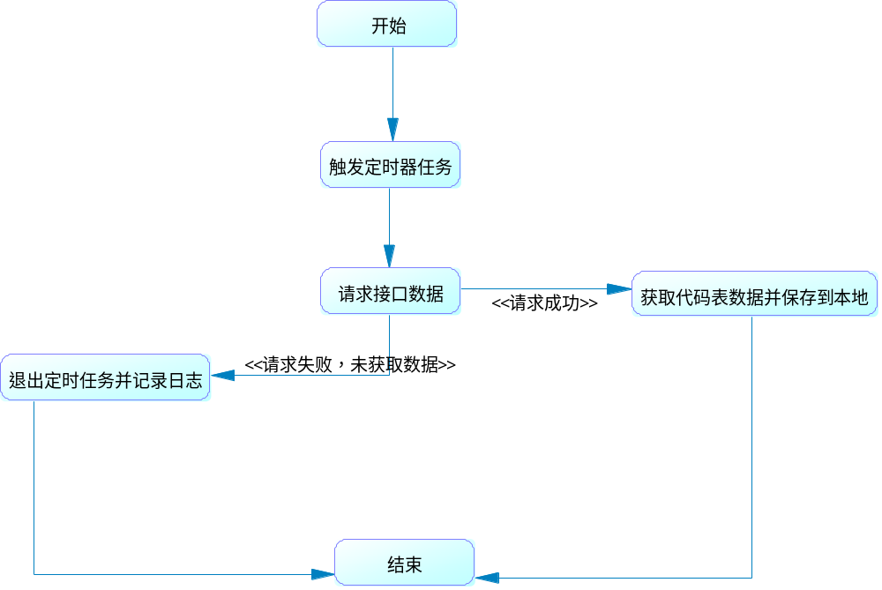

类设计
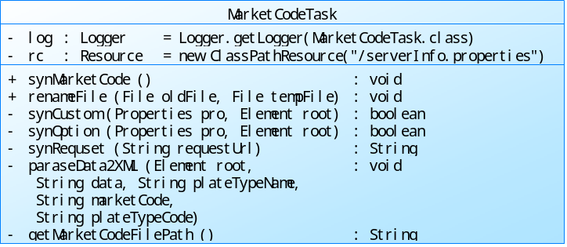

主要接口设计
无

数据下载

功能说明
该模块提供对当前趋势图所展示数据的下载。

处理流程
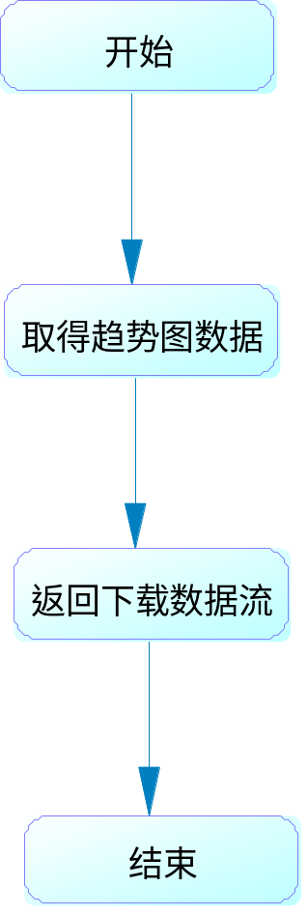

类设计
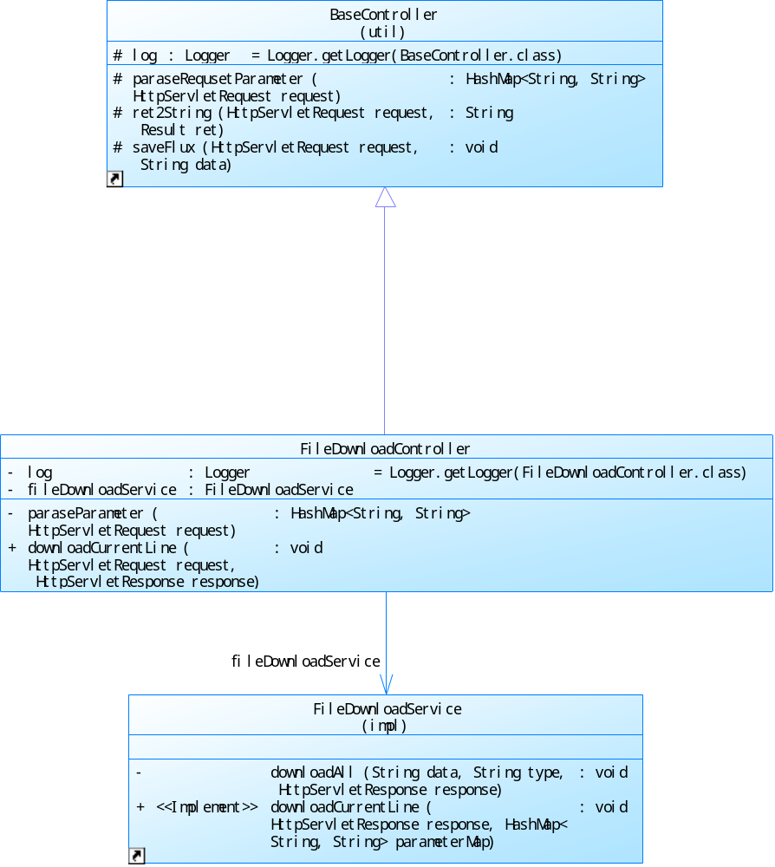

主要接口设计
url：[GET] /webServer/downloadFile/currentLine.do? type=*&data=*
参数：
参数 | 类型 | 说明
type | string | 数据类型
data | string | 趋势图展示数据

EzTable模块设计
[1、建立数据库的物理模型，逐个地给出数据字典中的每个对象的设计考虑，确定合理的存储结构和存取方法，以使数据库占用较少的存储空间，对数据库的操作具有尽可能高的速度。包括：
- 设计表、视图、索引、主外键、分区；
- 确定表及索引的物理存储参数；
- 确定数据库表空间、临时表空间、回滚段、redo log files；
2、应为数据库对象确定命名规则，如：
- 所有表名均以“_TAB”结尾；
- 所有的索引均以“IDX_”开头；
3、数据库设计的工具（如：PowerDesigner）一般可直接生成物理模型文档和对应的数据库脚本，可将这些作为本文的附件,而不需在以下部分再列出相关内容。]

表清单
[列出所有数据库表。]
名称 | 代码 | 记录数 | 说明
Auction |  |  | 集合竞价
Tick |  |  | 逐笔
Snap1 |  |  | 快照1
Snap2 |  |  | 快照2
SnapOption |  |  | 快照OP
Kday |  |  | 日K线
Kmin |  |  | 分钟K线
DescriptionA |  |  | 集合竞价字段描述
DescriptionT |  |  | 逐笔字段描述
DescriptionS1 |  |  | 快照1字段描述
DescriptionS2 |  |  | 快照2字段描述
DescriptionSO |  |  | 快照OP字段描述
DescriptionKD |  |  | 日K线字段描述
DescriptionKM |  |  | 分钟K线字段描述

表Auction
[说明所有数据库表的列、主键和索引。]

说明
每天新建，表名后面带上当天日期

列清单
名称 | 代码 | 数据类型 | 预设值 | 强制 | 主键 | 外键 | 说明
自增主键 | ID | Int | 0 |  | 是
股票代码 | Code | Int |  |  |  |  | 股票、期权等代码
日期时间 | DateTime | Varchar(50)
成交价 | Price | decimal
虚拟匹配量 | VirtualAuctionQty | decimal
虚拟未匹配量 | LeaveQty | decimal
匹配量标志 | Side | Varchar(10) |  |  |  |  | 0 =无未匹配量，买卖两边的未匹配量都为0  1 = 买方有未匹配量，卖方未匹配量=0  2 = 卖方有未匹配量，买方未匹配量=0

引键清单
名称 | 代码 | 主键 | 说明
自增主键 | ID | 是

索引清单
名称 | 代码 | 唯一的 | 主键 | 外键 | 代替键 | 说明

表Tick
[说明所有数据库表的列、主键和索引。]

说明
每天新建，表名后面带上当天日期

列清单
名称 | 代码 | 数据类型 | 预设值 | 强制 | 主键 | 外键 | 说明
自增主键 | ID | Int | 0 |  | 是
股票代码 | Code | Int |  |  |  |  | 股票、期权等代码
日期时间 | DateTime | Varchar(50)
成交价 | Price | decimal
成交数据量 | Volume | decimal
成交金额 | Amount | decimal
买方订单号 | BuyNo | Int
卖方订单号 | SellNo | Int

引键清单
名称 | 代码 | 主键 | 说明
自增主键 | ID | 是

索引清单
名称 | 代码 | 唯一的 | 主键 | 外键 | 代替键 | 说明

表Snap1
[说明所有数据库表的列、主键和索引。]

说明
每天新建，表名后面带上当天日期

列清单
名称 | 代码 | 数据类型 | 预设值 | 强制 | 主键 | 外键 | 说明
自增主键 | ID | Int | 0 |  | 是
股票代码 | Code | Int |  |  |  |  | 股票、期权等代码
日期时间 | DateTime | Varchar(50)
昨收价 | PreClosePx | decimal
开始价 | OpenPx | decimal
最高价 | HighPx | decimal
最低价 | LowPx | decimal
收盘价 | LastPx | decimal
成交量 | Volume | decimal
成交金额 | Amount | decimal
成交现量 | NowVolume | decimal
成交现金额 | NowAmount | decimal
申买价 | BidPx | decimal[]
申卖价 | OfferPx | decimal[]
申买量 | BidSize | decimal[]
申卖量 | OfferSize | decimal[]
成交笔数 | NumTrades | decimal
净值估值 | IOPV | decimal
净资产价值 | NAV | decimal
交易时段 | PhaseCode | varchar(10)

引键清单
名称 | 代码 | 主键 | 说明
自增主键 | ID | 是

索引清单
名称 | 代码 | 唯一的 | 主键 | 外键 | 代替键 | 说明

表Snap2
[说明所有数据库表的列、主键和索引。]

说明
每天新建，表名后面带上当天日期

列清单
名称 | 代码 | 数据类型 | 预设值 | 强制 | 主键 | 外键 | 说明
自增主键 | ID | Int | 0 |  | 是
股票代码 | Code | Int |  |  |  |  | 股票、期权等代码
日期时间 | DateTime | Varchar(50)
昨收价 | PreClosePx | decimal
开盘价 | OpenPx | decimal
最高价 | HighPx | decimal
最低价 | LowPx | decimal
最新价 | LastPx | decimal
成交笔数 | NumTrades | decimal
交易状态 | InstrumentStatus | Varchar(10)
成交总量 | TotalVolumeTrade | decimal
成交总金额 | TotalAmountTrade | decimal
成交现量 | NowVolumeTrade | decimal
成交现金额 | NowAmountTrade | decimal
委托买入总量 | TotalBidQty | decimal
委托卖出总量 | TotalOfferQty | decimal
加权平均委买价格 | WeightedAvgBidPx | decimal
加权平均委卖价格 | WeightedAvgOfferPx | decimal
买入撤单笔数 | WithdrawBuyNumber | decimal
卖出撤单笔数 | WithdrawSellNumber | decimal
买入撤单数量 | WithdrawBuyAmount | decimal
买入撤单金额 | WithdrawBuyMoney | decimal
卖出撤单数量 | WithdrawSellAmount | decimal
卖出撤单金额 | WithdrawSellMoney | decimal
买入总笔数 | TotalBidNumber | decimal
卖出总笔数 | TotalOfferNumber | decimal
买入委托成交最大等待时间 | BidTradeMaxDuration | decimal
卖出委托成交最大等待时间 | OfferTradeMaxDuration | decimal
买方委托价位数 | NumBidOrders | decimal
卖方委托价位数 | NumOfferOrders | decimal
申买十价 | BidPrice | decimal []
申买十量 | BidOrderQty | decimal []
申买十实际总委托笔数 | BidNumOrders | decimal []
申买一前50笔订单 | BidOrders | decimal []
申卖十价 | OfferPrice | decimal []
申卖十量 | OfferOrderQty | decimal []
申卖十实际总委托笔数 | OfferNumOrders | decimal []
申卖一前50笔订单 | OfferOrders | decimal []
ETF净值估值（ETF） | IOPV | decimal
ETF申购笔数（ETF） | ETFBuyNumber | decimal
ETF申购数量（ETF） | ETFBuyAmount | decimal
ETF申购金额（ETF） | ETFBuyMoney | decimal
ETF赎回笔数（ETF） | ETFSellNumber | decimal
ETF赎回数量（ETF） | ETFSellAmount | decimal
ETF赎回金额（ETF） | ETFSellMoney | decimal

引键清单
名称 | 代码 | 主键 | 说明
自增主键 | ID | 是

索引清单
名称 | 代码 | 唯一的 | 主键 | 外键 | 代替键 | 说明

表SnapOption
[说明所有数据库表的列、主键和索引。]

说明
每天新建，表名后面带上当天日期

列清单
名称 | 代码 | 数据类型 | 预设值 | 强制 | 主键 | 外键 | 说明
自增主键 | ID | Int | 0 |  | 是
股票代码 | Code | Int |  |  |  |  | 股票、期权等代码
日期时间 | DateTime | Varchar(50)
昨天结算价 | PreSettlePx | decimal
开盘价 | OpenPx | decimal
最高价 | HighPx | decimal
最低价 | LowPx | decimal
现价 | LastPx | decimal
波动性中断参考价 | AuctionPx | decimal
波动新中断集合竞价虚拟匹配量 | AuctionQty | decimal
当前合约未平仓数量 | TotalLongPosition | decimal
申买五量 | BidSize | Decimal[]
申买五价 | BidPx | decimal[]
申卖五量 | OfferSize | decimal[]
申卖五价 | OfferPx | decimal[]
成交量 | TotalVolumeTrade | decimal
成交金额 | TotalValueTrade | decimal
成交现量 | NowVolumeTrade | decimal
成交现金额 | NowValueTrade | decimal
交易时段 | TradingPhaseCode | varchar(10)

引键清单
名称 | 代码 | 主键 | 说明
自增主键 | ID | 是

索引清单
名称 | 代码 | 唯一的 | 主键 | 外键 | 代替键 | 说明

表Kday
[说明所有数据库表的列、主键和索引。]

说明
按照代码区分，一个代码建一个表,数据是每天插入新增数据

列清单
名称 | 代码 | 数据类型 | 预设值 | 强制 | 主键 | 外键 | 说明
自增主键 | ID | Int | 0 |  | 是
股票代码 | Code | Int |  |  |  |  | 股票、期权等代码
日期时间 | DateTime | Varchar(50)
昨收价 | PreClosePx | decimal
开始价 | OpenPx | decimal
最高价 | HighPx | decimal
最低价 | LowPx | decimal
收盘价 | LastPx | decimal
成交量 | Volume | decimal
成交金额 | Amount | decimal
ETF净值估值（ETF） | IOPV | decimal
ETF申购笔数（ETF） | ETFBuyNumber | decimal
ETF申购数量（ETF） | ETFBuyAmount | decimal
ETF申购金额（ETF） | ETFBuyMoney | decimal
ETF赎回笔数（ETF） | ETFSellNumber | decimal
ETF赎回数量（ETF） | ETFSellAmount | decimal
ETF赎回金额（ETF） | ETFSellMoney | decimal
持仓量（期权） | OpenInterest | decimal

引键清单
名称 | 代码 | 主键 | 说明
自增主键 | ID | 是

索引清单
名称 | 代码 | 唯一的 | 主键 | 外键 | 代替键 | 说明

表Kmin
[说明所有数据库表的列、主键和索引。]

说明
按照代码区分，一个代码建一个表，数据是每天插入新增数据

列清单
名称 | 代码 | 数据类型 | 预设值 | 强制 | 主键 | 外键 | 说明
自增主键 | ID | Int | 0 |  | 是
股票代码 | Code | Int |  |  |  |  | 股票、期权等代码
日期时间 | DateTime | Varchar(50)
昨收价 | PreClosePx | decimal
开始价 | OpenPx | decimal
最高价 | HighPx | decimal
最低价 | LowPx | decimal
收盘价 | LastPx | decimal
成交量 | Volume | decimal
成交金额 | Amount | decimal
ETF净值估值（ETF） | IOPV | decimal
ETF申购笔数（ETF） | ETFBuyNumber | decimal
ETF申购数量（ETF） | ETFBuyAmount | decimal
ETF申购金额（ETF） | ETFBuyMoney | decimal
ETF赎回笔数（ETF） | ETFSellNumber | decimal
ETF赎回数量（ETF） | ETFSellAmount | decimal
ETF赎回金额（ETF） | ETFSellMoney | decimal
持仓量（期权） | OpenInterest | decimal

引键清单
名称 | 代码 | 主键 | 说明
自增主键 | ID | 是

索引清单
名称 | 代码 | 唯一的 | 主键 | 外键 | 代替键 | 说明

表DescriptionA
[说明所有数据库表的列、主键和索引。]

说明
集合竞价字段描述，除了描述字段还要增加一个日期字段

列清单
名称 | 代码 | 数据类型 | 预设值 | 强制 | 主键 | 外键 | 说明
自增主键 | ID | Int | 0 |  | 是
字段位置 | FieldPosition | Int
记录中每个字段的长度 | FieldLen | Int
字段类型 | FieldType | Varchar(10)
小数位 | Precision | Int
日期 | Datatime | Varchar(10)

引键清单
名称 | 代码 | 主键 | 说明
自增主键 | ID | 是

索引清单
名称 | 代码 | 唯一的 | 主键 | 外键 | 代替键 | 说明

表DescriptionT
[说明所有数据库表的列、主键和索引。]

说明
逐笔字段描述，除了描述字段还要增加一个日期字段

列清单
名称 | 代码 | 数据类型 | 预设值 | 强制 | 主键 | 外键 | 说明
自增主键 | ID | Int | 0 |  | 是
字段位置 | FieldPosition | Int
记录中每个字段的长度 | FieldLen | Int
字段类型 | FieldType | Varchar(10)
小数位 | Precision | Int
日期 | Datatime | Varchar(10)

引键清单
名称 | 代码 | 主键 | 说明
自增主键 | ID | 是

索引清单
名称 | 代码 | 唯一的 | 主键 | 外键 | 代替键 | 说明

表DescriptionS1
[说明所有数据库表的列、主键和索引。]

说明
快照1字段描述，除了描述字段还要增加一个日期字段

列清单
名称 | 代码 | 数据类型 | 预设值 | 强制 | 主键 | 外键 | 说明
自增主键 | ID | Int | 0 |  | 是
字段位置 | FieldPosition | Int
记录中每个字段的长度 | FieldLen | Int
字段类型 | FieldType | Varchar(10)
小数位 | Precision | Int
日期 | Datatime | Varchar(10)

引键清单
名称 | 代码 | 主键 | 说明
自增主键 | ID | 是

索引清单
名称 | 代码 | 唯一的 | 主键 | 外键 | 代替键 | 说明

表DescriptionS2
[说明所有数据库表的列、主键和索引。]

说明
快照2字段描述，除了描述字段还要增加一个日期字段

列清单
名称 | 代码 | 数据类型 | 预设值 | 强制 | 主键 | 外键 | 说明
自增主键 | ID | Int | 0 |  | 是
字段位置 | FieldPosition | Int
记录中每个字段的长度 | FieldLen | Int
字段类型 | FieldType | Varchar(10)
小数位 | Precision | Int
日期 | Datatime | Varchar(10)

引键清单
名称 | 代码 | 主键 | 说明
自增主键 | ID | 是

索引清单
名称 | 代码 | 唯一的 | 主键 | 外键 | 代替键 | 说明

表DescriptionSO
[说明所有数据库表的列、主键和索引。]

说明
快照SO字段描述，除了描述字段还要增加一个日期字段

列清单
名称 | 代码 | 数据类型 | 预设值 | 强制 | 主键 | 外键 | 说明
自增主键 | ID | Int | 0 |  | 是
字段位置 | FieldPosition | Int
记录中每个字段的长度 | FieldLen | Int
字段类型 | FieldType | Varchar(10)
小数位 | Precision | Int
日期 | Datatime | Varchar(10)

引键清单
名称 | 代码 | 主键 | 说明
自增主键 | ID | 是

索引清单
名称 | 代码 | 唯一的 | 主键 | 外键 | 代替键 | 说明

表DescriptionKD
[说明所有数据库表的列、主键和索引。]

说明
日K线字段描述，除了描述字段还要增加一个代码字段

列清单
名称 | 代码 | 数据类型 | 预设值 | 强制 | 主键 | 外键 | 说明
自增主键 | ID | Int | 0 |  | 是
字段位置 | FieldPosition | Int
记录中每个字段的长度 | FieldLen | Int
字段类型 | FieldType | Varchar(10)
小数位 | Precision | Int
代码 | Code | Int

引键清单
名称 | 代码 | 主键 | 说明
自增主键 | ID | 是

索引清单
名称 | 代码 | 唯一的 | 主键 | 外键 | 代替键 | 说明

表DescriptionKM
[说明所有数据库表的列、主键和索引。]

说明
分钟K线字段描述，除了描述字段还要增就加日期字段（按年分）和代码字段

列清单
名称 | 代码 | 数据类型 | 预设值 | 强制 | 主键 | 外键 | 说明
自增主键 | ID | Int | 0 |  | 是
字段位置 | FieldPosition | Int
记录中每个字段的长度 | FieldLen | Int
字段类型 | FieldType | Varchar(10)
小数位 | Precision | Int
日期 | Datatime | Varchar(10)
代码 | Code | Int |  |  |  |  | 股票、期权等代码

引键清单
名称 | 代码 | 主键 | 说明
自增主键 | ID | 是

索引清单
名称 | 代码 | 唯一的 | 主键 | 外键 | 代替键 | 说明

包设计
由于指数通转发系统逻辑简单，故没有对各个功能进行包的分类，只分两个包CE和CE.CSI，包CE中主要包含了与其他系统通用的类，包CE.CSI中包含了指数通转发系统特有的类。
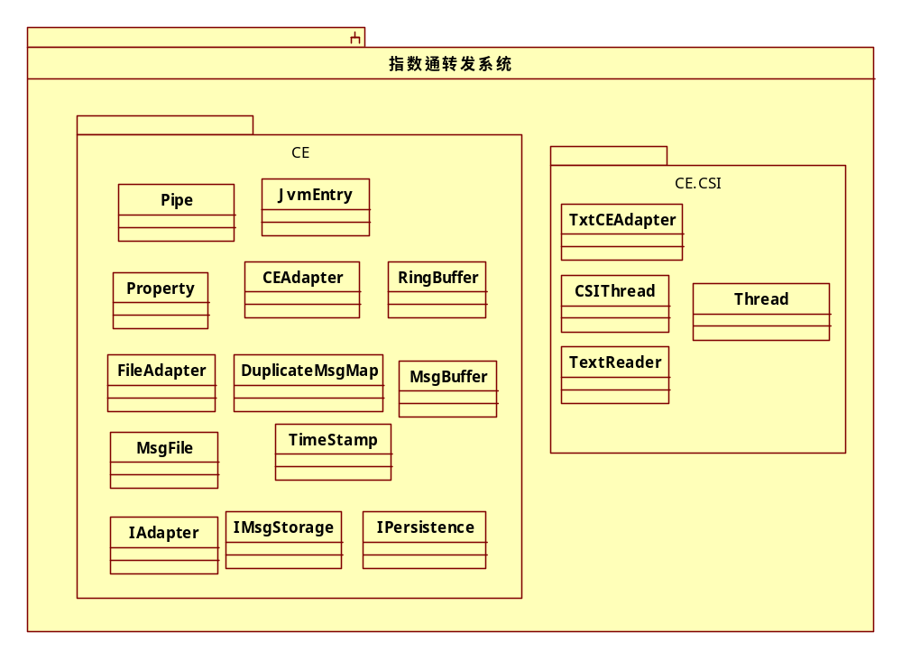

包CE

说明
包CE中主要包含了可供其他系统扩展通用的类。
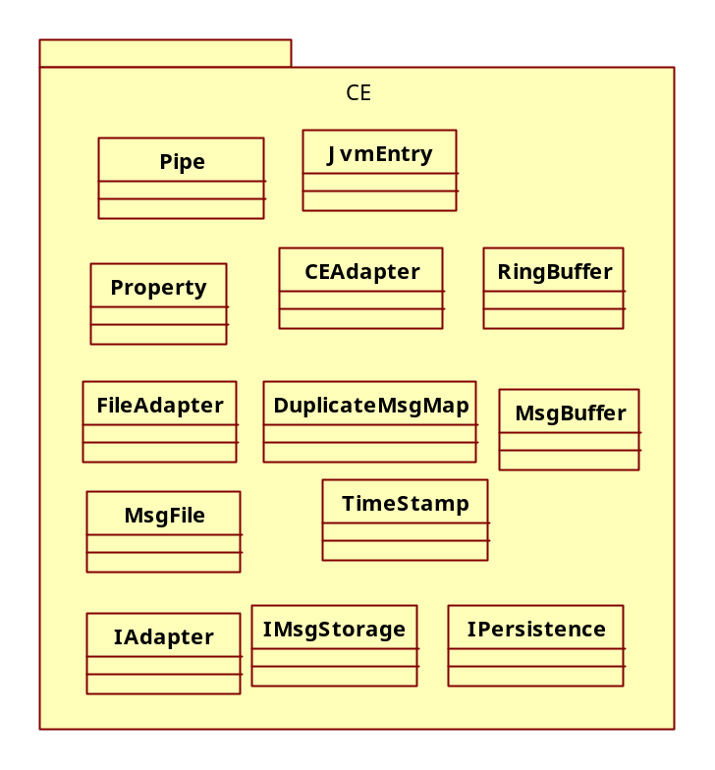

组成
类 | 作用
CEAdapter | 获得行情数据的抽象类(抽象类工厂模式)
DuplicateMsgMap | 行情副本集合，实现定时重发全量快照数据(装饰模式，对IMsgStorage类的加强)
MsgBuffer | 消息缓冲区，使用RingBuffer(环形缓冲区)，实现消息缓冲区接口，实现消息保存与消息取出
FileAdapter | 从文件获得行情消息数据
JvmEntry | Jvm入口，根据Jvm函数调用Property和IAdapter类
RingBuffer | 环形缓冲区，写入与读入位置留一个空位，用来区分缓冲区空或满
MsgFile | 消息文件，实现持久化接口保存和加载消息
Pipe | JIN类，实现与java
Property | 配置类，获取配置信息/设置配置信息
TimeStamp | 时间戳类，获得当天的毫秒数

接口类 | 作用
IAdapter | 适配器接口类，完成java接口到实际行情源接口的转换
IMsgStorage | 行情消息缓冲区接口，添加消息或获得消息
IPersistence | 消息持久化接口，保存消息或加载消息

导入依赖关系
无

包CE.CSI

说明
包CE.CSI中包含读取指数通行情数据文件的相关类。
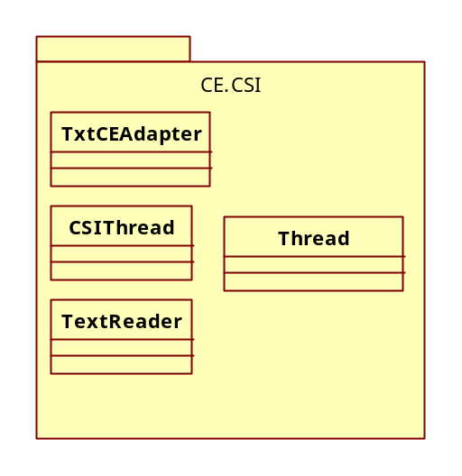

组成
类 | 作用
TxtCEAdapter | 实现指数通文本行情适配器
CSIThread | 读取指数通行情文本的线程
TextReader | 读取指数通行情文件
Thread | 用于启动读取线程和检测读取线程是否启动的线程

导入依赖关系
无

类设计

类CEAdapter
类 | CEAdapter |  |  |  |  |  | 包名 |  |  | CE
描述 | 指数通行情文本适配器类
父类 | IAdapter
属性
名称 | 类型 |  | 缺省值 |  | Pub/Prv |  |  | Get | Set |  | 功能说明
storage | IMsgStorage |  |  |  |  |  |  |  |  |  | 数据缓冲区接口
connStatus | int |  |  |  |  |  |  |  |  |  | 连接状态，0表示已连接
mutex | Mutex |  |  |  |  |  |  |  |  |  | 同步锁
操作
名称 |  | 参数 |  | 访问修饰 |  | 返回值 |  |  |  | Exceptions |  | 功能说明
onReceive |  | char* code,int type,int duplicate,char*buf,int length |  |  |  | void |  |  |  |  |  | 收到行情消息，加入缓冲区
read |  | int head[],char content[] |  |  |  | int |  |  |  |  |  | 从缓冲区获取行情数据
重要操作的描述
onReceive()
- 收到行情消息
- 对缓冲区加锁
- 将行情消息加入缓冲区,
read（）
- 对缓冲区加锁
- 从缓冲区读取数据
- 判断是否连接中断
- 若连接中断则需重连

类FileAdapter
类 | FileAdapter |  |  |  |  |  | 包名 |  |  | CE
描述 | 从文件获得行情消息数据
父类
属性
名称 | 类型 |  | 缺省值 |  | Pub/Prv |  |  | Get | Set |  | 功能说明
storage | IMsgStorage |  |  |  |  |  |  |  |  |  | 数据缓冲区接口
connStatus | int |  |  |  |  |  |  |  |  |  | 连接状态，0表示已连接
mutex | Mutex |  |  |  |  |  |  |  |  |  | 同步锁
操作
名称 |  | 参数 |  | 访问修饰 |  | 返回值 |  |  |  | Exceptions |  | 功能说明
read |  | int head[],char content[] |  |  |  | int |  |  |  |  |  | 从持久化文件中获取行情数据
重要操作的描述
read（）
1.加载持久化文件

类Properties
类 | Propertied |  |  |  |  |  | 包名 |  |  | CE
描述 | 设置及获得属性
父类
属性
名称 | 类型 |  | 缺省值 |  | Pub/Prv |  |  | Get | Set |  | 功能说明
mapProperty | Map |  |  |  |  |  |  |  |  |  | 存储属性相关信息
操作
名称 |  | 参数 |  | 访问修饰 |  | 返回值 |  |  |  | Exceptions |  | 功能说明
set |  | char name[],char value[] |  |  |  | int |  |  |  |  |  | 设置属性值
get |  | char name[],char value[] |  |  |  | int |  |  |  |  |  | 获取属性值
重要操作的描述
set（）
- 将属性名和属性值放入mapProperty中
get（）
1.根据属性名获得属性值

类DuplicateMsgMap
类名 | DuplicateMsgMap |  |  |  |  | 包名 |  | CE
描述 | 行情副本
父类
实现的接口 | IMsgStorage
属性
名称 | 类型 |  | 缺省值 |  | Pub/Prv |  | Get |  | Set | 描述
storage | IMsgStorage* |  | null |  | private |  |  |  |  | 数据缓冲区接口
mapSnap | std::map<std::string,MsgSnap*> |  | null |  | private |  |  |  |  | 快照数据副本
interval | int |  | null |  | private |  |  |  |  | 间隔时间（毫秒）
lastTime; | int |  | null |  | private |  |  |  |  | 上次检查时间
操作
名称 |  | 参数 |  | 返回值 |  |  | 描述
update |  | (char code[],int type,int duplicate,char* buf,int length) |  |  |  |  | 更新行情副本
pushFullImage |  |  |  |  |  |  | 定时添加全量快照
push |  | (char code[],int type,int duplicate,char* buf,int length) |  | bool |  |  | 将行情消息加入缓冲区时，更新行情副本
pop |  | (int head[],char content[]) |  | bool |  |  | 从缓冲区获得行情数据前，先检查行情副本，定时添加全量数据
重要操作的描述
update()
- 得到消息关键字
- 若存在于行情副本中，则更新消息
- 若不存在于行情副本中，则新增该消息
pushFullImage()
- 若行情消息超过规定时间没有更新，则将该行情消息加入缓冲区
push()
- 更新行情副本
- 把消息加入缓冲区
pop()
- 为定时重发全量快照,将过期消息重新加入缓冲区
- 从缓冲区获得消息

类MsgBuffer
类名 | MsgBuffer |  |  |  |  | 包名 |  | CE
描述 | 缓冲区
父类
实现的接口 | IMsgStorage
属性
名称 | 类型 |  | 缺省值 |  | Pub/Prv |  | Get |  | Set | 描述
storage | IMsgStorage* |  | null |  | private |  |  |  |  | 数据缓冲区接口
mapSnap | std::map<std::string,MsgSnap*> |  | null |  | private |  |  |  |  | 快照数据副本
interval | int |  | null |  | private |  |  |  |  | 间隔时间（毫秒）
lastTime; | int |  | null |  | private |  |  |  |  | 上次检查时间
方法/函数
名称 |  | 参数 |  | 返回值 |  |  | 描述
push |  | (char code[],int type,int duplicate,char* buf,int length) |  | bool |  |  | 将1个行情消息放入循环缓冲区，只可以一个一个加入
pop |  | (int head[],char content[]) |  | bool |  |  | 从缓冲区得到行情数据，可以取多个行情结构，只要是同一个type,同一种duplicate
重要操作的描述
push()
- 将消息放入循环缓冲区
- 若缓冲区满，发生丢包，则记入head中的lost字段
pop()
- 缓冲区是否为空，为空则直接返回，不为空则做以下判断
- 若是第一次读数据,不比较,只保存消息头副本
- 否则判断消息是否是同一Type、同一Duplicate，若是，则可一起发出
- 将数据持久化

类RingBuffer
类名 | RingBuffer |  |  |  |  | 包名 |  | CE
描述 | 环形缓冲区
父类
实现的接口
属性
名称 | 类型 |  | 缺省值 |  | Pub/Prv |  | Get |  | Set | 描述
buf | char* |  | null |  | protected |  |  |  |  | 缓冲区
size | int |  | null |  | protected |  |  |  |  | 缓冲区实际大小
writePos | int |  | null |  | protected |  |  |  |  | 当前第一个可以写入的位置
readPos | int |  | null |  | protected |  |  |  |  | 当前第一个可以读入的位置
方法/函数
名称 |  | 参数 |  | 返回值 |  |  | 描述
isEmpty |  |  |  | bool |  |  | 缓冲区是否空
isFull |  |  |  | bool |  |  | 缓冲区是否已满
getRemain |  |  |  | int |  |  | 缓冲区剩余空间大小
getLength |  |  |  | int |  |  | 缓冲区已用空间大小
write |  | (char* b,int len) |  | bool |  |  | 把数据写入缓冲区
read |  | (char* b,int len,bool out) |  | bool |  |  | 从缓冲区读取数据
reset |  |  |  |  |  |  | 清除缓冲区

类MsgFile
类 | MsgFile |  |  |  |  |  | 包名 |  |  | CE
描述 | 实现持久化接口保存和加载消息
父类
属性
名称 | 类型 |  | 缺省值 |  | Pub/Prv |  |  | Get | Set |  | 功能说明
fname[128] | int |  |  |  |  |  |  |  |  |  | 文件名称
fmsg | FILE* |  |  |  |  |  |  |  |  |  | 消息文件句柄
操作
名称 |  | 参数 |  | 访问修饰 |  | 返回值 |  |  |  | Exceptions |  | 功能说明
save |  | int head[],char content[] |  |  |  |  |  |  |  |  |  | 保存消息
load |  | int head[],char content[] |  |  |  |  |  |  |  |  |  | 加载消息
重要操作的描述
save（）
- 判断文件句柄是否为空
- 为空则打开文件后再写文件
- 不为空则直接开始写文件
load（）
- 判断文件句柄是否为空
- 为空则打开文件后再读取
- 不为空则直接开始读取文件

类TxtCEAdapter
类 | TxtCEAdapter |  |  |  |  |  | 包名 |  |  | CE.CSI
描述 | 指数通行情文本适配器类
父类 | CEAdapter
属性
名称 | 类型 |  | 缺省值 |  | Pub/Prv |  |  | Get | Set |  | 功能说明
QuotThread | Thread
操作
名称 |  | 参数 |  | 访问修饰 |  | 返回值 |  |  |  | Exceptions |  | 功能说明
open |  |  |  |  |  | int |  |  |  |  |  | 打开接口，启动读取行情线程
close |  |  |  |  |  |  |  |  |  |  |  | 关闭接口，停止读取行情线程
getText |  | int no,char text[] |  |  |  |  |  |  |  |  |  | 根据错误号，得到错误原因
isThreadLive |  |  |  |  |  | bool |  |  |  |  |  | 读取行情线程是否还活动
read |  | int head[],char content[] |  |  |  | int |  |  |  |  |  | 输出行情数据（新增检查线程是否活动）
onTextQuot |  | int msgtype,char* txtQuot,int len |  |  |  | int |  |  |  |  |  | 得到文本行情(回调函数，一般由线程收到行情后调用）
onEvent |  | int type,int eno,char* info |  |  |  | int |  |  |  |  |  | 得到有关信息的事件
重要操作的描述
open()
- 启动读取指数通行情线程
以上操作均成功的情况下返回0，否则返回相应的错误号
close()
- 关闭读取指数通行情线程
getText()
- 根据传入的错误号得到相应的错误信息
isThreadLive()
- 判断线程5分钟内是否有心跳
read（）
- 读取线程是否活动
- 不活动则关闭读取线程
- 读取行情数据
onTextQuot()
- 得到行情文本
onEvent（）
1.得到有关信息的事件，

类CSIThread
类 | CSIThread |  |  |  |  |  | 包名 |  |  | CE.CSI
描述 | 读取指数通行情线程
父类
属性
名称 | 类型 |  | 缺省值 |  | Pub/Prv |  |  | Get | Set |  | 功能说明
QuotRcv | IQuotRecevier |  |  |  | private |  |  |  |  |  | 接受行情对象
QuotReader | TextReader |  |  |  | private |  |  |  |  |  | 读取行情文件对象
HostPath[128] | char |  |  |  | private |  |  |  |  |  | 主服务器路径
StandbyPath[128] | char |  |  |  | private |  |  |  |  |  | 备份服务器路径
isHost | bool |  |  |  | private |  |  |  |  |  | 是否使用主地址
FileTimeout | int |  |  |  | private |  |  |  |  |  | 行情文件超时时间
FileUpdateTime | int |  |  |  | private |  |  |  |  |  | 当前文件更新时间
FileLines | int |  |  |  | private |  |  |  |  |  | 文件行数
操作
名称 |  | 参数 |  | 访问修饰 |  | 返回值 |  |  |  | Exceptions |  | 功能说明
isTimeout |  |  |  |  |  | bool |  |  |  |  |  | 判断文件更新是否超时
switchSource |  |  |  |  |  | void |  |  |  |  |  | 切换行情源
checkFileUpdate |  |  |  |  |  | void |  |  |  |  |  | 检查文件是否修改
readQuot |  |  |  |  |  | void |  |  |  |  |  | 读取行情文件
makeQuot |  |  |  |  |  | void |  |  |  |  |  | 制作行情
run |  |  |  |  |  |  |  |  |  |  |  | 执行线程
重要操作的描述
isTimeOut（）
- 判断文件是否更新超时，若更新超时，则返回true，否则返回false
switchSource（）
  - 若主行情源路径不为空，则将主行情源路径设置为行情源文件
  - 否则将备用行情源路径设置为行情源文件
checkFileUpdate()
1 检查文件是否变化
readQuot()
1 读取行情文件
makeQuot()
1 按行读取文件
2 加4位行号为前缀，组成行情消息
3 通知接收者，接收行情
4 匀速发送，每次发送后，检查文件是否更新
5 如果文件更新，则将剩余内容一次发完或丢弃
run()
1 执行线程功能
2 根据线程状态，执行相应代码

类TextReader
类 | TextReader |  |  |  |  |  | 包名 |  |  | CE.CSI
描述 | 读取指数通行情文件
父类
属性
名称 | 类型 |  | 缺省值 |  | Pub/Prv |  |  | Get | Set |  | 功能说明
fname[128] | char |  |  |  | private |  |  |  |  |  | 文件名称
ftxt | FILE* |  |  |  | private |  |  |  |  |  | 消息文件句柄
content_used | char* |  |  |  | private |  |  |  |  |  | 当前最新内容的指针
content_one | char* |  |  |  | private |  |  |  |  |  | 内容1，文件轮流保存在1和2中
content_two | char* |  |  |  | private |  |  |  |  |  | 内容2，文件轮流保存在1和2中
maxlength | int |  |  |  | private |  |  |  |  |  | 文件最大长度
txtLength | int |  |  |  | private |  |  |  |  |  | 当前读取的长度
rdpos | int |  |  |  | private |  |  |  |  |  | 读取的位置
操作
名称 |  | 参数 |  | 访问修饰 |  | 返回值 |  |  |  | Exceptions |  | 功能说明
setFilename |  | char* name |  |  |  |  |  |  |  |  |  | 设置文件名
isModify |  |  |  |  |  |  |  |  |  |  |  | 文件是否变化
open |  |  |  |  |  |  |  |  |  |  |  | 打开文件
read |  | int mode |  |  |  |  |  |  |  |  |  | 读取文件
getLine |  | char* str,int strsize |  |  |  |  |  |  |  |  |  | 获取一行数据
重要操作的描述
setFilename（）
  - 判断文件是否已打开
  - 若文件已打开，则先关闭文件
  - 设置文件名
open（）
- 判断文件是否存在，若不存在返回false
- 判断文件长度是否超过100M，若超过则返回false
- 打开文件
read（int mode）
- 判断打开文件是否成功，若成功则继续
- 循环读取文件，每次读取不超过60k
- 如果文件内容无变化，返回0；否则返回实际读取长度
- mode=0 为预读取，主要是检测文件是否变化；mode=1 为正式读取，将内容读入

附件
无

